|  |
| --- |
| **2D 보스 헌팅 게임** |
|  | |

1. **모티브가 된 게임**

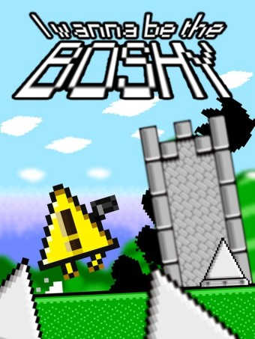

**모티브가 된 게임은 아이워너비 더 보시라는 고난이도 게임입니다.**

1. **구현 기능**
2. **캐릭터 움직임 구현**
   1. **좌우로 움직이는 캐릭터**
   2. **2단 점프 구현(점프의 높낮이를 점프를 길게 누르는 것으로 조절가능)**
   3. **벽 점프 구현, 벽타기 구현**
   4. **총알에 맞을 경우 로비 이동**
   5. **자신이 총알을 쏘는 것 구현**
3. **보스 움직임 구현**
   1. **보스의 패턴 구현**
   2. **보스의 움직임 패턴 구현**
   3. **보스가 플레이어의 총알을 맞으면 피가 줄어드는 것을 구현**
   4. **보스 사망 모션 구현**
4. **배경음악 구현**

**모든 것을 자체 제작으로 만들었습니다.**